Einführung in die Textverarbeitung

Dr.-Ing. Jörg Peters, StR

November 2022

# Inhaltsverzeichnis

1 Inhaltsverzeichnis 2

2 Einführung 3

3 Grundsätze bei der Erstellung neuer Dokumente 3

3.1 Ordnerstruktur 3

3.2 Dokumenterstellung 3

3.3 Benennung von Ordnern und Dateien 4

3.4 Seitenlayout 4

3.5 Schriftart und Größe festlegen 5

3.6 Kopf- und Fußzeilen 7

4 Textstrukturierung 7

4.1 Aufzählungen 7

4.2 Tabellen 7

4.3 Kopf- und Fußzeile 8

5 Bilder und Diagramme 8

5.1 Herkunft 8

5.2 Einfügen 8

6 Beschriftungen von Tabellen und Bildern 9

7 Literaturangaben 10

7.1 Fußnote 10

7.2 Literaturverweise 11

7.3 Citavi (alternative Quellenverwaltung) 12

8 Verzeichnisse 12

9 Anhang 13

10 Dokumente überprüfen und aktualisieren 13

10.1 Rechtschreibprüfung 13

10.2 Änderungen verfolgen 13

10.3 Aktualisierung von Feldeinträgen 13

10.4 Dokumente zusammenführen und Änderungen übernehmen 13

11 Abschluss der Facharbeit 14

12 Binden der Facharbeit 14

13 Literaturverzeichnis 15

# Einführung

Im zweiten Halbjahr müssen die Schülerinnen und Schüler eine Facharbeit erstellen. Diese soll den Anforderungen an eine wissenschaftliche Textgestaltung im jeweiligen Fachbereich genügen.

In dieser kurzen Einführung können nur die wesentlichen Grundzüge dargestellt werden, die Umsetzung und konsequente Einhaltung der Formvorlagen kann nur in Absprache mit den jeweiligen Fachlehrern erfolgen!

Die Darstellungen in diesem Text basieren auf Word aus Microsoft Office 2010. Prinzipiell sind in allen modernen Textverarbeitungsprogrammen ähnliche Möglichkeiten vorhanden. Die Menüstrukturen und Bezeichnungen sind nur teilweise anders gewählt.

# Grundsätze bei der Erstellung neuer Dokumente

## Ordnerstruktur

Auf dem Rechner muss als erstes ein Verzeichnis/ein Ordner erstellt werden, in dem die gesamten Dateien abgelegt werden, die zur Facharbeit gehören.

In Abbildung 1 ist ein Vorschlag für eine Ordnerstruktur dargestellt:

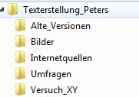

Abbildung : Ordnerstruktur

## Dokumenterstellung

Zuerst muss ein Textdokument erstellt werden. Wenn mehrere Schülerinnen und Schüler zusammenarbeiten, ist es sinnvoll zu Beginn ein Dokument zu erstellen und alle Grundeinstellungen vorzunehmen. Mit einem so erstellten Grunddokument ist es einfacher die Texte wie in Kapitel 10.4 beschrieben zusammenzuführen.

1. Textprogramm öffnen
2. Neues Dokument erstellen
3. Dokument im erstellten Ordner speichern
4. Bei der Bearbeitung immer wieder speichern, es ist ärgerlich, wenn die Arbeiten der letzten Stunden verloren gehen, weil z. B. die Sicherung auslöst, der Akku leer ist, …

## Benennung von Ordnern und Dateien

Niemals Umlaute, Leerzeichen, … bei der Benennung verwenden. Microsoft erlaubt dies zwar mittlerweile relativ problemlos, bei einer Datenübertragung im Netz, Packen der Dateien, … kann es aber immer wieder zu inkompatiblen Schriftzeichen kommen, die dann einfach geändert beim Empfänger ankommen.

Ordner und Dateien sollten jeweils so benannt werden, dass aus dem Namen

* der Inhalt schon abzulesen ist.
* der Autor/Ersteller erkennbar wird.
* das Erstellungsdatum/der Anlass deutlich wird.
* der Bearbeitungszustand deutlich wird (z. B. mit einer Versionsnummer).

## Seitenlayout

Die Facharbeit soll ein bestimmtes Seitenlayout aufweisen. Hinweise hierzu liegen auf der Webseite des GaW[1]. Die Vorgaben können in Textverarbeitungsprogrammen in den Menüs, die in Abbildung 2 und Abbildung 3 dargestellt sind, eingestellt werden.

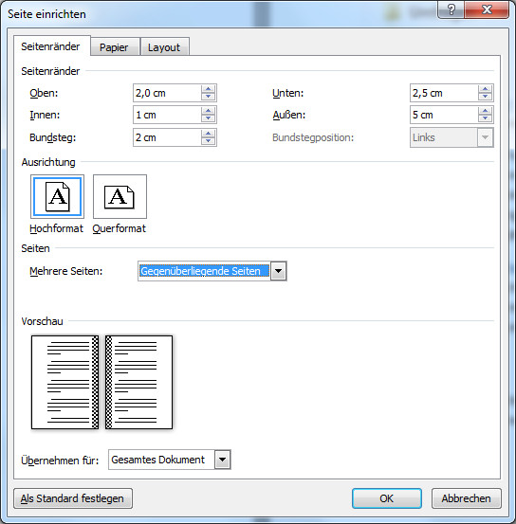

Abbildung : Seitenränder

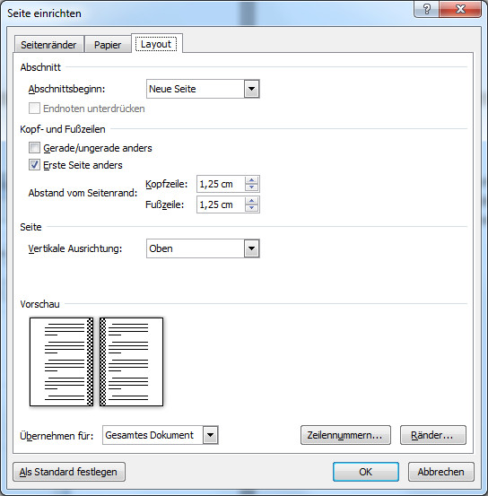

Abbildung : Seitenlayout

## Schriftart und Größe festlegen

Damit ein Dokument leicht in seiner äußeren Form verändert werden kann und dabei gleich aussieht, sollte man es vermeiden die Schriftart jeweils einzeln einzustellen. Für alles möglichst Formatvorlagen erstellen und diese auch konsequent anwenden. Mit einem Rechtsklick auf eine Formatvorlage kann man diese zum Ändern öffnen.

Abbildung 4 zeigt die Einstellungen für einen normalen Absatz, hier mit Standard bezeichnet. In Abbildung 5 wird die Formatierung von Überschriften festgelegt. Dies sollte sich von der Formatierung des normalen Textes abheben, deshalb wurde hier eine etwas größere Schriftart gewählt. Insbesondere kann mit der Formatvorlage die Nummerierung der Überschriften erfolgen. Hierfür gibt es den zusätzlichen Reiter Format, Nummerierung und Aufzählung, wie in Abbildung 6 gezeigt.

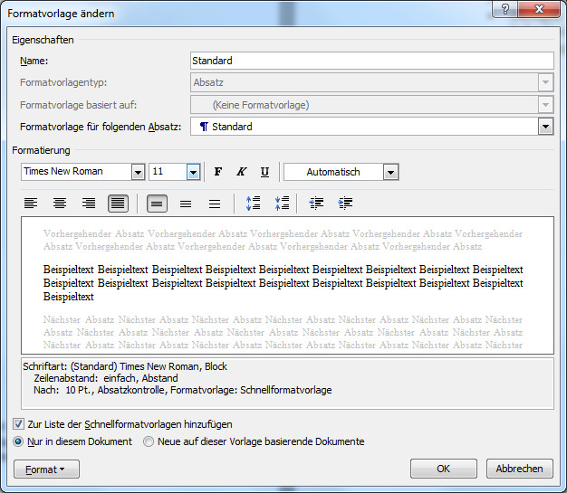

Abbildung : Formatvorlage Standard

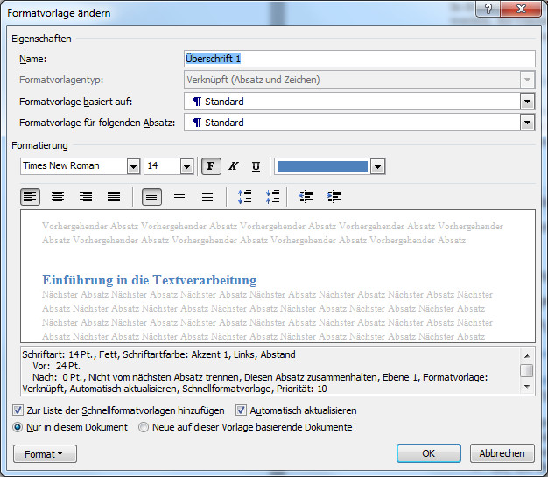

Abbildung : Formatvorlage Überschrift 1

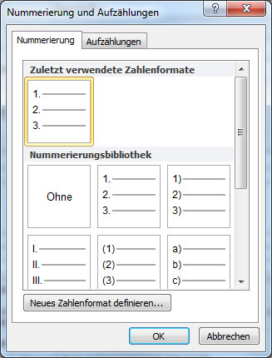

Abbildung : Nummerierung von Überschriften

Für eine Überschrift in der zweiten, dritten, … Ebene werden die Formatierungen entsprechend festgelegt.

Damit die Kapitelüberschriften auch nummeriert werden, muss im Menü Start/Absatz die Art der Nummerierung mit festgelegt werden.

## Kopf- und Fußzeilen

In der Kopfzeile oder Fußzeile können die Seitenzahlen angegeben werden und die Autoren bestimmter Textteile aufgeführt werden.

Damit eine Kopf- oder Fußzeile im laufenden Text geändert werden kann, muss ein Abschnittswechsel mit Seitenwechsel durchgeführt werden.

Hierfür wählt man im Menü Seitenlayout bei Seite einrichten Umbrüche aus.

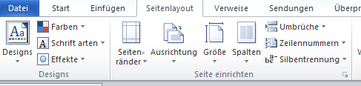

Abbildung : Seitenlayout/Umbrüche

In dem Untermenü wird der Punkt Abschnittsumbrüche/Nächste Seite ausgewählt.

Nun kann unter dem Menüpunkt Einfügen eine Kopf- oder Fußzeile eingefügt werden.

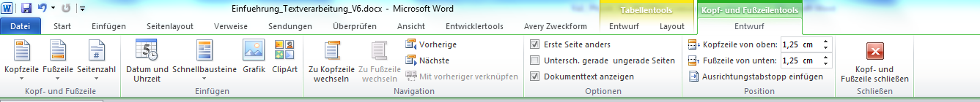

Abbildung : Kopf- und Fußzeilentool

Im Kopf- und Fußzeilentool kann nun auf „mit vorheriger verbinden“ geklickt werden. Die Verknüpfung zur Fuß- oder Kopfzeile des vorherigen Absatzes wird aufgehoben und die Kopf- oder Fußzeile kann nun neu gestaltet werden.

# Textstrukturierung

## Aufzählungen

Sollen im Text einzelne Punkte einfach nur aufgezählt werden, kann hierfür ein Listenabsatz verwendet werden. Bei diesem können entweder einfach nur Punkte pro Eintrag erscheinen oder er kann durchnummeriert werden. Dies sollte im Zusammenhang entschieden werden.

* Einfache Aneinanderreihung
* Einfache Aufzählung

## Tabellen

Häufig sollen in Texten bestimmte Angaben übereinanderstehen und andere nebeneinander. Klassisch wird dies auf Schreibmaschinen mit Tabulatoren durchgeführt. In Textverarbeitungen sollten Tabulatoren soweit möglich vermieden werden! Viele Drucker interpretieren die Tabulatoren so wie es ihnen gefällt. Damit sind Ausdrucke von Drucker zu Drucker sehr unterschiedlich.

Ein wirkungsvolles Hilfsmittel zur Strukturierung von Text sind Tabellen. Diese können hierbei klassisch mit Rändern auftreten, sind die Ränder aber störend, so kann die Tabelle ohne Ränder dargestellt werden.

In einer Fuß- oder Kopfzeile können so die linke und rechte Seite unterschiedlich verwendet werden.

## Kopf- und Fußzeile

In der Fußzeile kann am rechten/linken Rand eine Seitenzahl eingefügt werden. Wird hier keine Formatvorlage verwendet, findet man unter Einfüge/Schnellbausteine/Feld den entsprechenden dynamischen Eintrag, z.B. Page.

Im zweiten Teil der Fußzeile könnte dann der für die jeweilige Seite Verantwortliche eingetragen werden.

Damit die Aufteilung für unterschiedliche Bereiche der Arbeit stimmt, muss hier dann mit unterschiedlichen Fußzeilen ab einem gewählten Abschnitt operiert werden.

# Bilder und Diagramme

## Herkunft

Bilder, die in die Facharbeit eingefügt werden können, haben unterschiedliche Ursprünge. Das Internet bietet viele Bildquellen, die als eigenständiges Material nicht geeignet sind, da das Urheberrecht fehlt. Lediglich im Anhang können die eine oder andere Bildquelle als Zusatzinformation dienen. Als Vorlage für eigenständig erstellte Bilder können Anregungen aus fremden Bildquellen dienen.

In Tabellenkalkulationsprogrammen können statistische Informationen mit Hilfe von Diagrammen visualisiert werden, die dann als Bild in die Arbeit eingebunden werden können.

In Powerpoint können Strichskizzen, Bilder, ... erstellt werden und als digitales Bild abgespeichert werden.

Ein weiteres übliches Mittel sind selbst erstellte digitale Fotografien (z. B. Smartphonebilder).

Ausschnitte von Bildschirminformationen können mit Hilfe des Snipping-Tools unter Windows erfasst werden und als Bild gespeichert werden.

Ganze Fenster können mit den Tasten ALT+DRUCK in die Zwischenablage befördert werden. In GIMP kann nun ein neues Dokument aus der Zwischenablage erzeugt werden. Dieses Dokument kann als Gimpbild abgespeichert werden, zusätzlich sollte es als *.jpg exportiert werden.

## Einfügen

Zum Einfügen von Bildern über den Menüeintrag Einfügen/Grafik erstellt man am Besten zuerst eine leere Zeile und stellt den Mauszeiger an den Anfang dieser Zeile. Das Bild wird dann in der laufenden Zeile eingefügt und der notwendige Platz automatisch zur Verfügung gestellt. Das Fenster nach Abbildung 9 erhält man nach einem Rechtsklick auf das Bild. Hier kann der Textumbruch festgelegt werden. Mit „Text in Zeile“ stellt hierbei die einfachste Formatierung für größere und vor allem regelmäßig ergänzte Texte dar.

Bilder und Diagramme können über die entsprechenden Menüeinträge eingefügt werden. Hierbei sollte der Übersichtlichkeit halber immer zuerst das entsprechende Bild in den Ordner im eigenen Arbeitsbereich der Facharbeit kopiert werden und erst dann eingefügt werden.

Das *.jpg Bild kann nun in das Textdokument eingefügt werden.

Fügt man die Bilder direkt aus der Zwischenablage in den Text ein, stehen diese nachher für die Präsentation nicht zur Verfügung. Es müsste eventuell wieder ein Snapshot erstellt werden, der dann weitere Qualitätsverluste verursachen würde.

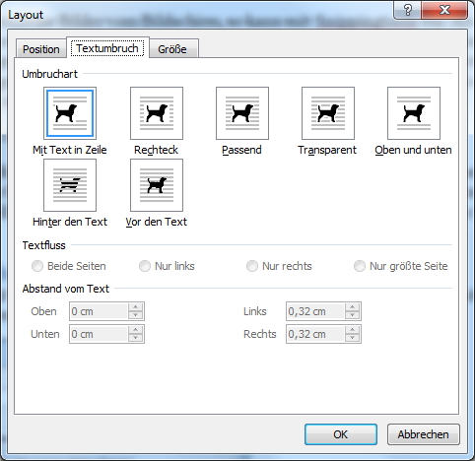

Abbildung : Layout/Textumbruch (Rechtsklick auf ein Bild)

# Beschriftungen von Tabellen und Bildern

Über das Menü Verweise/Beschriftungen einfügen können Bilder und Tabellen mit entsprechenden Beschriftungen versehen werden.

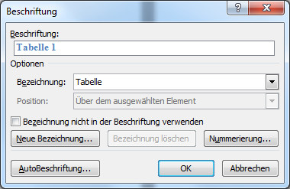

Abbildung : Beschriftungen

Tabellen werden im Allgemeinen oberhalb der Tabelle beschriftet, Bilder unterhalb des Bildes/Diagramms.

Tabelle : Statistik dieses Textes

|  |  |
| --- | --- |
| Seiten des Textes |  |
| Zeichen dieses Textes |  |

Auf Tabellen und Bilder kann jetzt mit Hilfe von Querverweisen verwiesen werden.

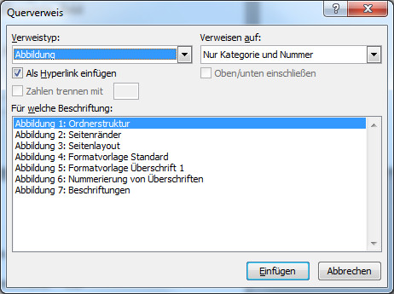

Abbildung : Querverweis

Bei Querverweisen ist darauf zu achten, dass nur der gewünschte Text erscheint. Meist reicht der Verweis auf Kategorie und Nummer. Wenn neue Bilder, Tabellen, … eingefügt werden ist es sinnvoll „STRG“+“a“ den gesamten Text zu markieren und mit „F9“ zu aktualisieren.

# Literaturangaben

In den einzelnen Fachbereichen sind unterschiedliche Literaturangaben üblich. Hier muss unbedingt auf die Vorgaben geachtet werden!

Textverarbeitungsprogramme bieten zur Verwaltung von Quellen mächtige Hilfsmittel an. Unter Verweise können neue Zitate und Fußnoten eingefügt werden.

## Fußnote

Bei einer Fußnote wird eine hochgestellte Zahl an der Position des Cursors eingefügt und die Eingabe auf den Fußbereich der Seite gesetzt. Die Fußnote erscheint hierbei oberhalb der Fußzeile. Die Fußnote[2] dient dazu, Informationen, die zum Textverständnis beitragen können, leicht zugänglich zu positionieren und/oder Literaturverweise anzugeben. Für die Texte können hierbei unterschiedliche Nummerierungen gewählt werden. Die einen bevorzugen eine seitenweise Nummerierung, andere wollen im gesamten Dokument eine fortlaufende Nummerierung. Dies kann eingestellt werden, wie in Abbildung 12 gezeigt wird.

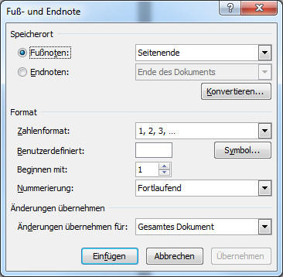

Abbildung : Fußnoten

## Literaturverweise

Für die Verwaltung der verwendeten Literatur bietet sich eine Datenbank an. Diese ist in den Textverarbeitungsprogrammen im Allgemeinen integriert. Abbildung 13 zeigt eine Eingabemaske für ein Dokument aus dem Internet.

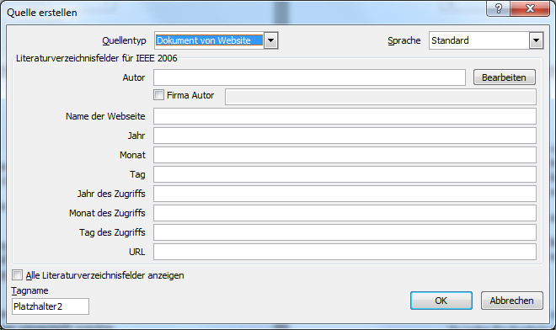

Abbildung : Literatureintrag

In Deutschbuch für die Oberstufe [1, p. 569] wird das Bibliografieren, der Nachweis von Quellen beschrieben.

In jedem Fachbereich soll die Quellenangabe nach der Vorgabe des Fachlehrers erfolgen. In der Technik ist der Nachweis mit []-Klammern üblich. In den Richtlinien der technischen Hochschule Nürnberg findet man auf der Internetseite[3] Richtlinien für die Erstellung von Manuskripten [2].

In anderen Bereichen soll der Name oder das Kürzel erscheinen. Wenn die Einträge in der Datenbank korrekt sind, muss nur die Formatvorlage umgestellt werden um die korrekte Zitierweise zu erhalten (Verweise/Zitate und Literaturverzeichnis).



Abbildung : Literaturverweis im Text

Mit einem Klick auf den Literaturverweis wird ein Bearbeitungsmodus aktiviert. Ein Klick auf den Pfeil in Abbildung 14 öffnet ein Dialogfeld, in dem das Zitat oder die Quelle bearbeitet werden kann.

## Citavi (alternative Quellenverwaltung)

Viele Bibliotheken bieten die Übernahme der Quellenangaben aus der Literatursuche an. Ein hierbei häufig zur Anwendung kommendes Programm ist Citavi. Dieses Programm kann z. B. unter folgendem Link heruntergeladen werden: https://www.citavi.com/de.

Nachdem Citavi installiert ist, erscheint im Textverarbeitungsprogramm ein zusätzlicher Reiter Citavi über den Rechercheprojekte eingebunden werden können. Aus der eingebundenen Datenbank können dann Literaturstellen, Zitate, … in die Facharbeit eingefügt werden. Über das Menü „Zitat/Zitationsstil/Zitationsstil bearbeiten“ können in Citavi die unterschiedlichsten Zitationsstile geladen werden und in der Facharbeit verwendet werden. Hierbei ist unbedingt mit der betreuenden Lehrkraft abzuklären, welche Zitation verwendet werden soll!

# Verzeichnisse

Hat man sich im gesamten Text an die Strukturierungshinweise gehalten, so können die notwendigen Verzeichnisse im Text nun eingefügt werden. In Office 2010 geschieht dies über das Menü Verweise.

* Zu Beginn eines Buchs steht das Inhaltsverzeichnis.
  + Überschriften müssen mit einer Formatvorlage Überschrift formatiert sein.
  + Wenn es mehr als neun Überschriften gibt, so kann mit der Änderung des allgemeinen Tabulators auf 3 cm eine Änderung des Layouts erreicht werden.
* Am Ende eines Buchs steht das Literaturverzeichnis.
  + Literatureinträge müssen mit dem Hilfsmittel „Zitat einfügen“ jeweils in den Text eingefügt worden sein.
* Wer will kann ein Abbildungsverzeichnis einfügen.
  + Abbildungen müssen jeweils eine Beschriftung erhalten haben, die mit „Beschriftung einfügen“ erstellt wurde.

# Anhang

Text- und Bilddokumente, die für das Verständnis der Arbeit wichtig sind werden im Anhang aufgeführt, wenn sie nicht im Fließtext untergebracht werden können.

Außerdem gehört die abschließende Erklärung aus Kapitel 11 in den Anhang.

# Dokumente überprüfen und aktualisieren

## Rechtschreibprüfung

Im Menü Überprüfen kann die Grammatik und Rechtschreibung überprüft werden.

## Änderungen verfolgen

Nach der Bearbeitung von Dokumenten ist es wichtig diese konzentriert erneut zu lesen. Dies kann von einem selber oder von anderen durchgeführt werden. Damit deutlich wird, welche Veränderungen vorgeschlagen werden, muss unter Überprüfen/Änderungen nachverfolgen eingestellt werden. Veränderungen werden dann jeweils gekennzeichnet und können mit Überprüfen/Annehmen bzw. ablehnen in die fertige Fassung übernommen werden.

## Aktualisierung von Feldeinträgen

Damit die dynamischen Referenzen auch beim Ausdruck aktuell sind, muss das Dokument hin und wieder mit STRG+A markiert werden und F9 gedrückt werden.

## Dokumente zusammenführen und Änderungen übernehmen

Wenn mehrere Personen an einem Dokument arbeiten, dann gibt es häufig unterschiedliche Versionen des gleichen Dokuments. Damit nun nicht alles neu gesetzt werden muss, können die unterschiedlichen Dokumente zusammengeführt werden. Dies macht man mit dem Menüpunkt Überprüfen/Vergleichen.

Das Menü erlaubt auch über Vergleichen zwei Dokumente zusammenzuführen. Dieser Unterpunkt ist wichtig, damit zwei Bearbeiter an einem Dokument arbeiten können.

Hierbei sollte zuerst eine gemeinsame Version erstellt werden. Diese kann dann jeweils einzeln bearbeitet werden und zusammengeführt werden. Das Zusammenführen sollte in regelmäßigen Abständen erfolgen, damit nachher keine unnötigen Überraschungen passieren!

Bei den dynamischen Verweisen bitte unbedingt frühzeitig testen, ob diese im zusammengeführten Dokument korrekt erhalten bleiben!

Das zusammengeführte Dokument enthält dann die geänderten Passagen im Überarbeitungsmodus, hier können die Änderungen dann angenommen oder verworfen werden.

# Abschluss der Facharbeit

Zu jeder Facharbeit gehört die unterschriebene, abschließende Erklärung (Punkt zwei gegebenenfalls weglassen).

Hiermit erkläre ich,

* dass ich die vorliegende Facharbeit selbstständig angefertigt, keine anderen als die angegebenen Hilfsmittel benutzt und die Stellen der Facharbeit, die im Wortlaut oder im wesentlichen Inhalt aus anderen Werken entnommen wurden, mit genauer Quellenangabe kenntlich gemacht habe.
* dass ich damit einverstanden bin, wenn die von mir verfasste Facharbeit der schulinternen Öffentlichkeit zugänglich gemacht wird.

# Binden der Facharbeit

Die Facharbeiten sollen in gebundener Form abgegeben werden. Klären Sie möglichst früh mit den betreuenden Lehrkräften ab, in welcher Form die Arbeiten gebunden werden sollen.

* Eine Möglichkeit besteht darin, beide Versionen der Facharbeit mit einem Heftstreifen (<http://de.wikipedia.org/wiki/Heftstreifen>) zu binden.  
  Hierbei sollte als letztes Blatt ein Fotokarton verwendet werden, vor das Deckblatt können Sie eine Folie heften.
* Eine Leimbindung oder eine Spiralbindung können Sie in einem Kopiershop anfertigen lassen.
* In einer CD-Tasche können Sie eine CD mit der erstellten Ordnerstruktur und allen dort abgelegten Dateien einkleben.

Abbildungsverzeichnis

Abbildung 1: Ordnerstruktur 3

Abbildung 2: Seitenränder 4

Abbildung 3: Seitenlayout 5

Abbildung 4: Formatvorlage Standard 5

Abbildung 5: Formatvorlage Überschrift 1 6

Abbildung 6: Nummerierung von Überschriften 6

Abbildung 7: Seitenlayout/Umbrüche 7

Abbildung 8: Kopf- und Fußzeilentool 7

Abbildung 9: Layout/Textumbruch (Rechtsklick auf ein Bild) 9

Abbildung 10: Beschriftungen 9

Abbildung 11: Querverweis 10

Abbildung 12: Fußnoten 11

Abbildung 13: Literatureintrag 11

Abbildung 14: Literaturverweis im Text 12

# Literaturverzeichnis

|  |  |
| --- | --- |
| [1] | B. Schurf und A. Wagner, Texte, Themen und Strukturen, Berlin: Cornelsen, 2009. |
| [2] | „Zitieren für Ingenieur:innen,“ 2 Juni 2021. [Online]. [Zugriff am 24 01 2022]. |
| [3] | J. Multerer, „Richtlinien_at_2009.pdf,“ 2009. [Online]. Available: http://www.oldenbourg-verlag.de/wissenschaftsverlag/wichtige-hinweise. [Zugriff am 25 1 2013]. |

1. https://gaw-verden.de/index.php/sekii-informationen/seminarfach
2. Bereich im unteren Teil der Seite
3. https://www.th-nuernberg.de/fileadmin/abteilungen/sll/Dokumente/Schreibzentrum/Handouts/210602_Zitieren_in_den_Ingenieurwissenschaften.pdf